**МИНИСТЕРСТВО ОБРАЗОВАНИЯ И НАУКИ ДНР**

**ГОСУДАРСТВЕННОЕ ОБРАЗОВАТЕЛЬНОЕ УЧРЕЖДЕНИЕ ВЫСШЕГО ПРОФЕССИОНАЛЬНОГО ОБРАЗОВАНИЯ   
"ДОНЕЦКИЙ НАЦИОНАЛЬНЫЙ ТЕХНИЧЕСКИЙ УНИВЕРСИТЕТ"**

Отчет

по лабораторной работе № 3

по курсу “Профессиональный практикум программной инженерии”

на тему “Работа с параллельными ветками”

|  |  |
| --- | --- |
| Руководитель:  Грищенко В.И.      Донецк – 2021 | Выполнил:  студент гр. ПИ-17  Боженко Д. И. |

Вывод для ветки 3.1:

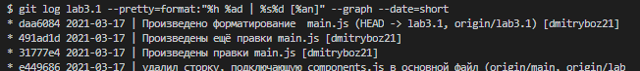

Вывод для ветки 3.2:

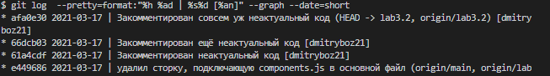

Вывод после слияния всего

